Guidelines de conventions syntaxique de codage

Pour le projet cantinière, il faudrait sans sdoute qu'on s'accorde sur une syntaxe unique de codage, afin d'avoir quelque chose d'uniforme.

Il faudrait donc qu'on décide de tout cela ensemble, on doit choisir :

- Est-ce qu'on utilise des tabulation, ou des espaces pour l'indentation ?
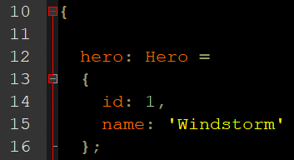
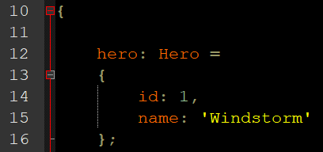
- Quelle taille fait une tabulation (2 espaces ? 4 espaces ?)
- Est-ce qu'on met un espace avant une parenthèse ouvrante, et après une parenthèse fermante ?

